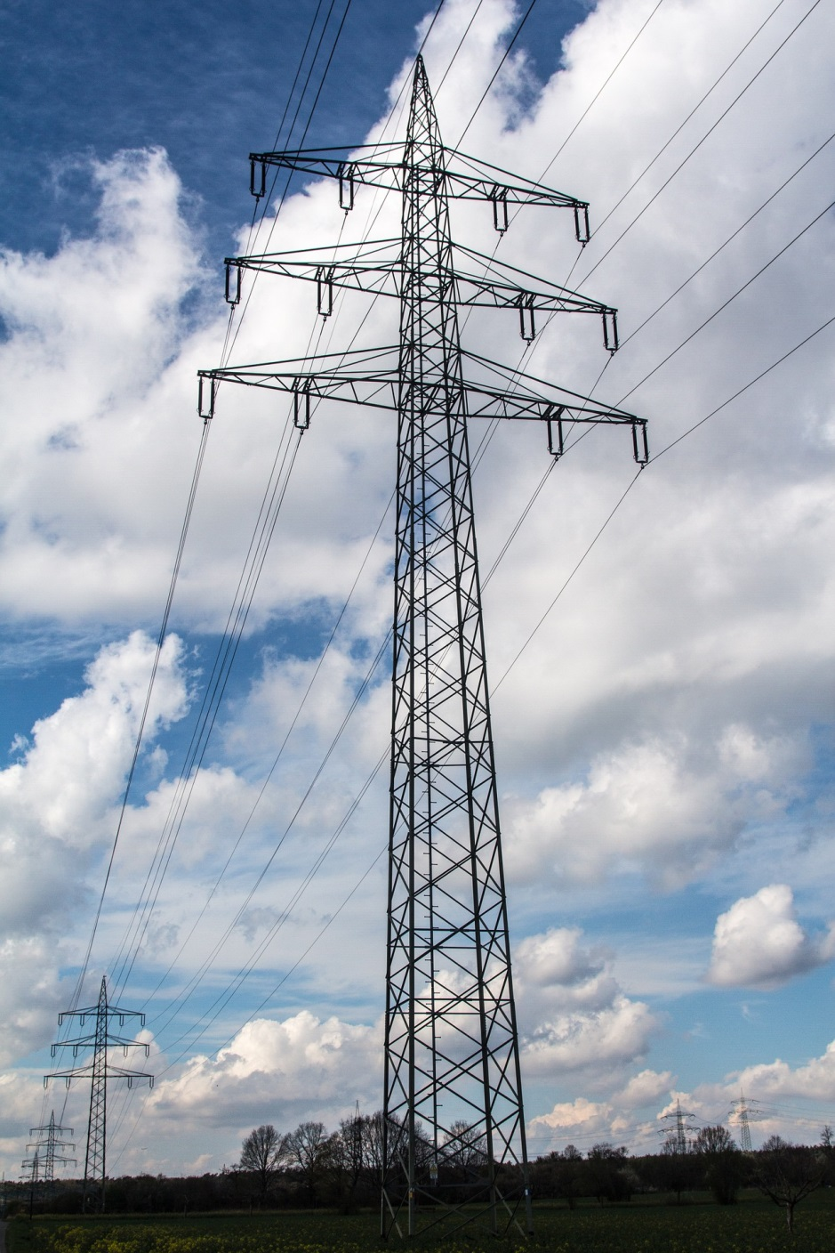
der Strommast Foto: Pixabay.com

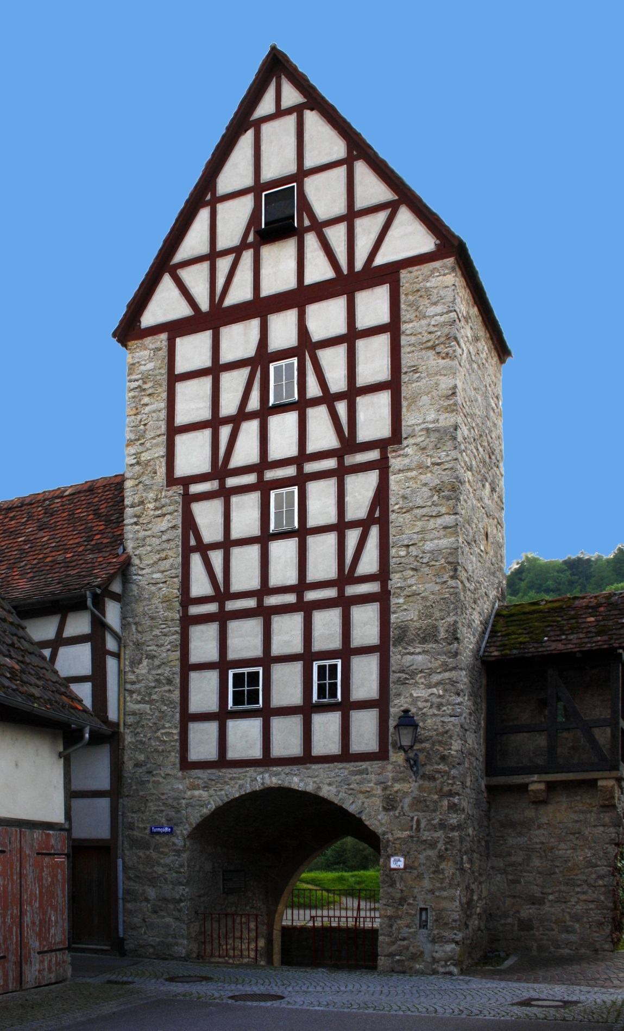
das Stadtor
Foto: Rudolf Stricker - Own work, Attribution, https://commons.wikimedia.org/w/index.php?curid=10646386

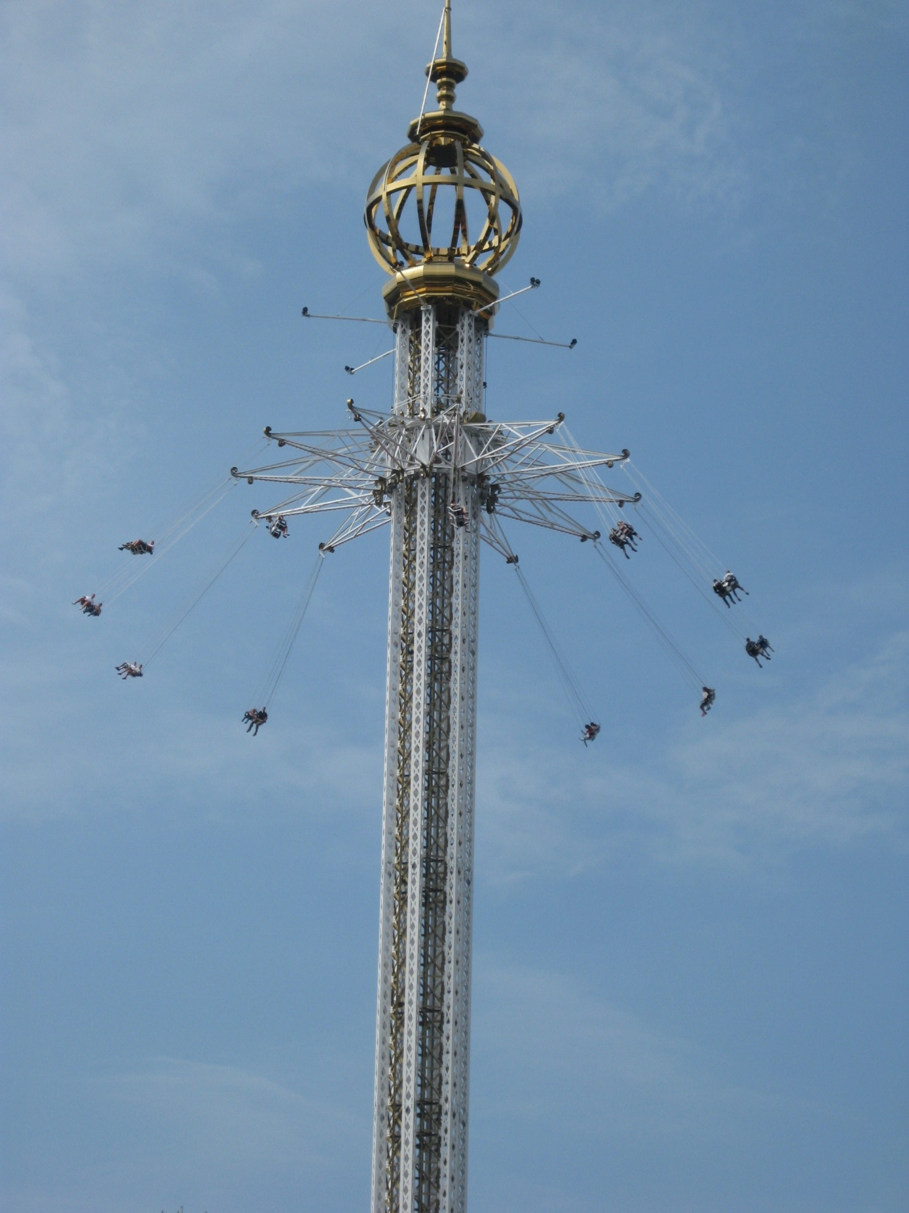
das Karussell Foto: Pixabay.com

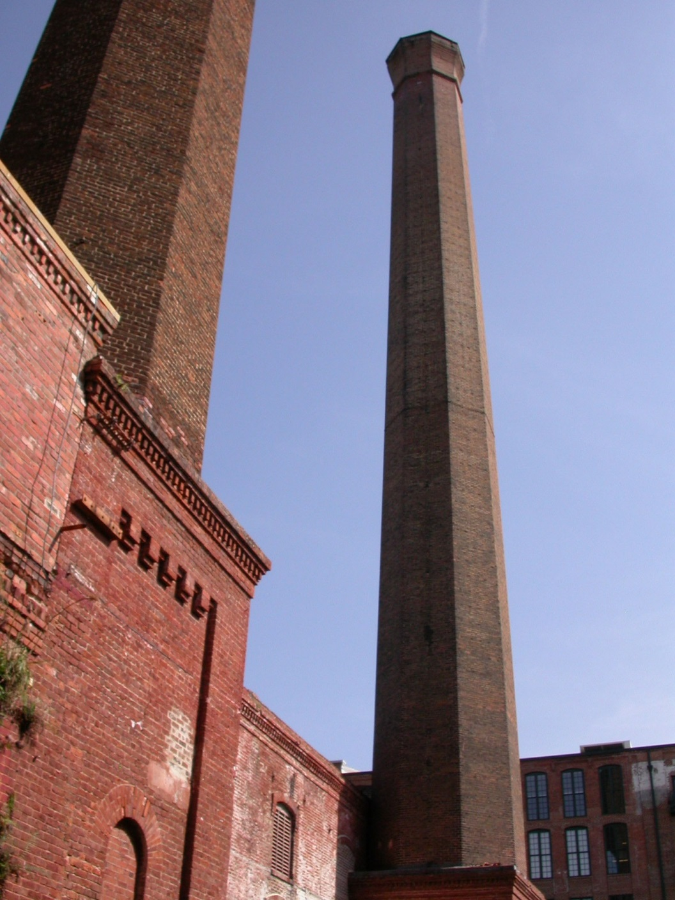
der Kamin Foto: Pixabay.com

